PKP Polskie Linie Kolejowe S.A.
Biuro Komunikacji i Promocji
ul. Targowa 74, 03-734 Warszawa
tel. + 48 22 473 30 02
fax + 48 22 473 23 34
rzecznik@plk-sa.pl
www.plk-sa.pl

Warszawa, 29 marca 2019 r.
Informacja prasowa
PLK podpisują umowy na odcinek Dęblin - Lublin, w kwietniu prace
Dziś, 29 marca PKP Polskie Linie Kolejowe S.A. podpiszą umowy na kontynuowanie prac na odcinku Dęblin - Lublin. W rozszerzonym zakresie znalazła się łącznica, która zwiększy możliwości przewozów w lubelskim węźle kolejowym. Efektem inwestycji będzie skrócenie czasu podróży do Warszawy do 1,5 godz. oraz zwiększenie komfortu obsługi podróżnych na stacjach i przystankach.
PKP Polskie Linie Kolejowe S.A. podpiszą dziś umowę na kontynuację prac modernizacyjnych na linii kolejowej Lublin – Deblin. Zawarta będzie umowa z firmą Budimex na odcinek Dęblin – Nałęczów razem ze stacją Nałęczów za 616 417 320,26 zł netto oraz z firmą Track Tec Construction na odcinek Nałęczów – Lublin wraz ze stacją Lublin za 627 696 508,88 zł netto.
- Doprowadzenie do jak najszybszego wznowienia prac było priorytetem władz wojewódzkich. Od początku zajęliśmy się sprawą podwykonawców pozostawionych bez zapłaty przez firmę Astaldi. Wspólnie z PKP Polskimi Liniami Kolejowymi S.A. wypracowywaliśmy także rozwiązania, które miały doprowadzić do jak najszybszego przywrócenia niezbędnego dla regionu i Polski kolejowego połączenia - powiedział Przemysław Czarnek, wojewoda lubelski.
Prace ruszą w kwietniu. Umowy obejmują zakres wszystkich prac, które nie zostały zrealizowane, a znajdowały się w umowie z Astaldi, czyli roboty torowe, sieciowe, okołotorowe. Na koniec września planowane jest wznowienie ruchu pociągów po jednym torze na odcinku Dęblin – Lublin i do Warszawy. Ruch pociągów po dwóch torach będzie na koniec 2020 r.
- Wykorzystaliśmy okres zimowy, by jak najszybciej, zgodnie z obowiązującym prawem, kontynuować inwestycje na odcinku Lublin – Dęblin. Dziś podpiszemy umowy,
już w pierwszych dniach kwietnia wykonawcy powinni ruszyć z pracami. Pozwoli to na wznowienie ruchu po jednym torze w stronę Warszawy jesienią 2019 roku – mówi Arnold Bresch, członek Zarządu PKP Polskich Linii Kolejowych S.A.
Modernizacja linii kolejowej Warszawa – Lublin nr 7 na odcinku Lublin – Dęblin wymagała specjalnych działań PKP Polskich Linii Kolejowych S.A. w momencie, gdy firma Astaldi jesienią 2018 r. zawiodła i nie realizowała ważnego społecznie kontraktu.

Firma wybrana zgodnie z obowiązującymi procedurami deklarowała pełne zaangażowanie
i odpowiedzialne wykonanie prac. Gdy pomimo wezwania, wykonawca nie podjął pracy na kontrakcie, PKP Polskie Linie Kolejowe S.A. rozwiązały umowę z Astaldi.
Po rozstaniu z głównym wykonawcą, PLK dzięki umowie z firmą ZUE, zapewniła możliwość kontynuacji prac w newralgicznych miejscach, na wiaduktach na odcinku Lublin – Dęblin. Dzięki temu część robót została wykonana.
Łącznica – zwiększy możliwości połączeń w Lublinie
Dodatkowo do zakresu prac obejmujących węzeł lubelski PKP Polskie Linie Kolejowe S.A. wprowadziły łącznicę – połączenie nowym torem linii ze stalowej Woli z linią na Warszawę. Dzięki takiemu rozwiązaniu pociągi towarowe nie będą wjeżdżały na stację Lublin. Będą lepsze możliwości obsługi ruchu pasażerskiego.
Szybko i komfortowo na trasie Warszawa - Lublin
Po zakończeniu inwestycji czas przejazdu najszybszego pociągu między stolicami Mazowsza i Lubelszczyzny skróci się do 1,5 h. Pociągi pojadą z prędkością do 160 km/h. Sprawniejsze przejazdy zapewni drugi tor między Otwockiem a Pilawą. Powstanie 77 nowych peronów i 11 nowych podziemnych przejść dla pieszych, które poprawią komfort obsługi.
Więcej informacji o projekcie znajduje się na stronie www.warszawa-lublin.pl

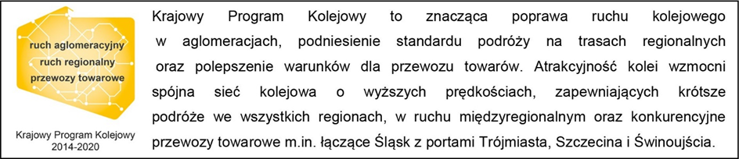

Kontakt dla mediów:
Mirosław Siemieniec
Rzecznik prasowy
PKP Polskie Linie Kolejowe S.A
rzecznik@plk-sa.pl
tel. 694 480 239

